|  |  |
| --- | --- |
| Gerb-BMSTU_01 | **Московский государственный технический университет**  **Факультет ИУ «Информатика и системы управления»**  **Кафедра ИУ-1 «Системы автоматического управления»** |

**ОТЧЕТ**

**по лабораторной работе №2**

**«Модифицированные ПИД-регуляторы»**

**по дисциплине**

**«Основы теории управления»**

|  |  |
| --- | --- |
| **Выполнили:** | **Новоджунов С.Д.**  **Виноградов Е.Е.** |
| **Группа:** | **ПС2-61** |
|  |  |
| **Проверил:** | **Замараев И.В.** |

|  |  |
| --- | --- |
| **Работа выполнена:** | **09/03/2025** |
| **Отчет сдан:** | **09/03/2025** |
| **Оценка:** |  |

**Цель работы**

Исследование методов построения систем регулирования с различными видами ПИД-регулятора.

**Общий порядок выполнения лабораторной работы**

1. Построение схемы моделирования системы с ПИД-регулятором.
2. Взять за основу график этой системы.
3. Построить схему ПИ-Д регулятор, а именно заменив в схеме ПИД-регулятора подключение дифференциала через ОС.
4. Построить схему И-ПД регулятор, а именно заменив в схеме ПИД-регулятора подключение дифференциала и пропорциональности через ОС.
5. Сравнить полученные графики с графиком-базы.
6. Исследовать влияние коэффициентов модифицированных ПИД-регуляторов, значение коэффициентов найдем методом поточечного поиска и анализа динамики системы в условии начальной неопределенности параметров.

**Теоретическая часть**

Передаточная функция регулятора управляет системой за счет ошибки, сводит ошибку к нулю, то есть на вход регулятора приходит сигнал ошибки e(t), который равен разнице между входным и выходным воздействием, то есть e(t) = g(t) – y(t). Регулятор формирует управляющее воздействие, то есть u(t), которое подается на передаточную функцию объекта управления.

Разница между регулирование и управлением: регулирование – известна траектория, управление – терминальное управление.

Типы регуляторов:

1. Пропорциональный ( П регулятор ):

u(t) = Kp ∙ e(t) Wp = Kp Kp – коэффициент пропорциональности

Достоинства – самый простой.

Недостатки – присутствует статическая ошибка при уменьшении ограничивается условиями устойчивости.

1. Пропорициональноинтегральный ( ПИ регулятор ):

u(t) = Kp ∙ e(t) + KI ∙ Wp = Kp + KI – коэффициент интегральности

Достоинства – устранение статической ошибки, обусловленной возмущение z(t) – внешнее неконтролируемое воздействие.

Недостатки – введение интегратора в систему, ухудшает (изменяет запас устойчивости) условие устойчивости.

1. Пропорциональноинтегральнодифференцирующий ( ПИД регулятор ):

u(t) = Kp ∙ e(t) + KI ∙ + Kd ∙ Kd – коэффициент дифференциальности

Wpидеал = Kp + + Kd ∙ e(t) Wpреал = Kp + + Kd ∙

Проблема дифференциальной части в том, что:

1. Для дифференцирования надо знать следующее значение
2. На очень маленьких изменениях времени очень большой скачок ошибки???

Методы подбора коэффициентов ПИД регуляторов:

1. Метод правил Циглера-Никольса
2. Частотный метод
3. Метод побора коэффициентов через решение задач оптимизации
4. Метод поточечного поиска и анализа динамики системы в условии начальной неопределенности параметров

Для избавления проблемы дифференциальной части ПИД регулятора есть два способа:

1. Подключить дифференциальную составляющую к обратной связи = ПИ-Д регулятор
2. Подключить пропорциональную и дифференциальную составляющее к обратной связи = И-ПД регулятор

**ПИД-регулятор.**

Берем за базу схему с ПИД-регулятором, у которого коэффициента: Kp = 1, Ki = 1, Kd = 1. В ожидаемом результате проверки ожидаются графики зависимости амплитуды сигналов и их составляющих от времени, и их считаем за базу для дальнейшего исследования.

Схему изобразим на рис.1. В результате были получены графики зависимости амплитуды сигналов и их составляющих от времени, показанных на рис.2 и на рис.3.

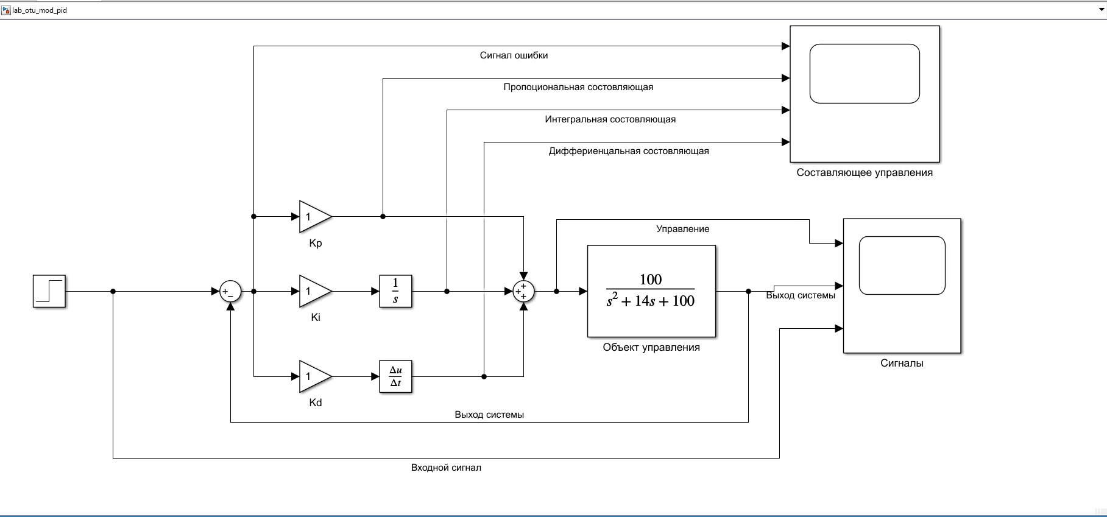

Рис.1. Схема ПИД-регулятора

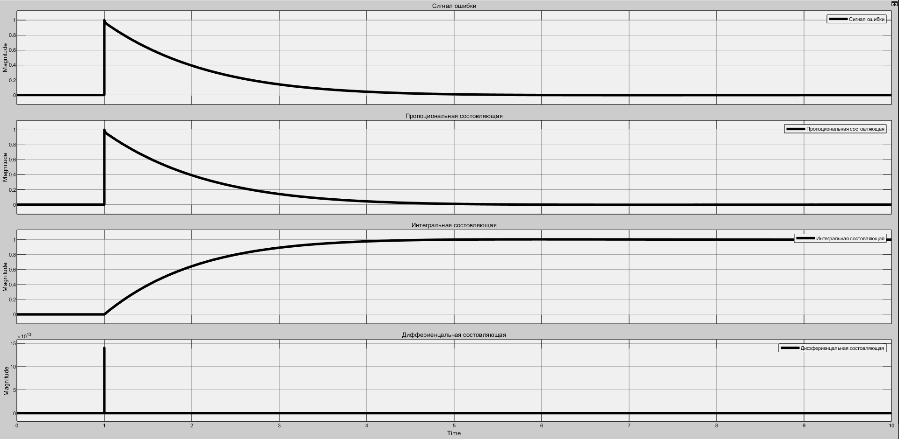

Рис.2. Базированный график составляющих управления

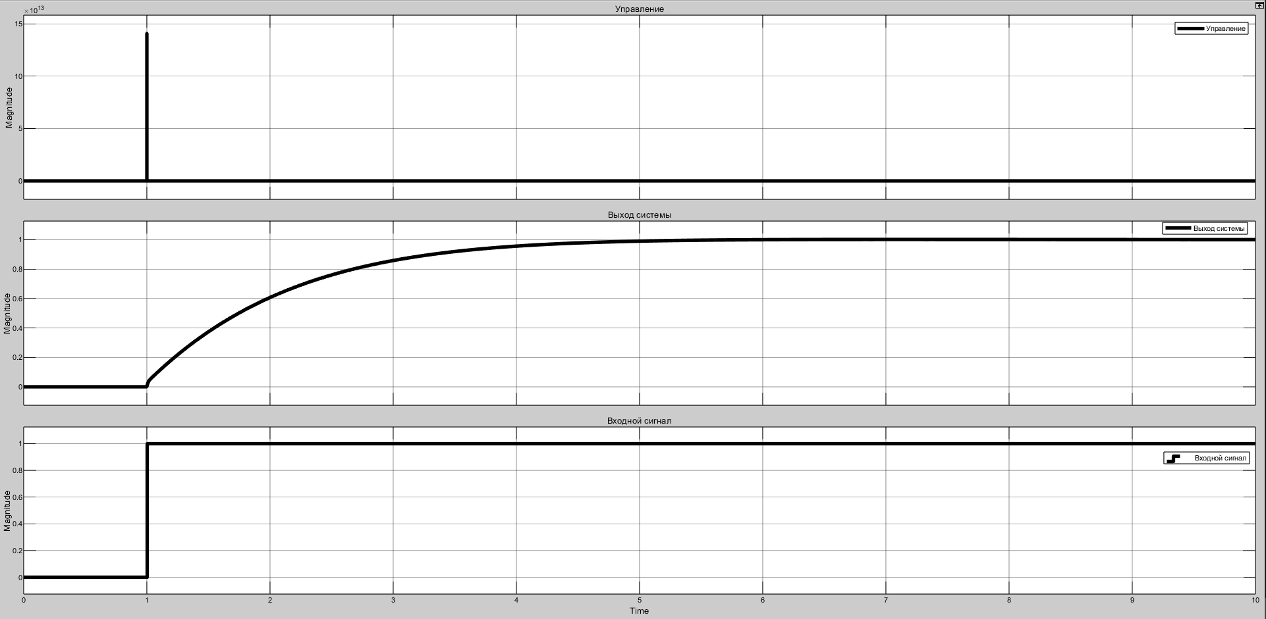

Рис.3. Базированный график сигналов системы

Вывод:

Статическая ошибка отсутствует. Перерегулирование ≈ 25 %. Время переходного процесса ≈ 5 сек. Колебательность = 1. Характер управления – затухающее колебание. Система приводится к устойчивому положению, т.е. не теряет устойчивости.

**ПИ-Д-регулятор.**

Берем схему с ПИД-регулятором, у которого коэффициента: Kp = 1, Ki = 1, Kd = 1, и модифицируем таким образом, что на вход к дифференциалу поступает сигнал y(t), Выход системы, через ОС, и получим ПИ-Д-регулятор. В ожидаемом результате проверки ожидаются графики зависимости амплитуды сигналов и их составляющих от времени, и их считаем за базу для дальнейшего исследования.

Схему изобразим на рис.4. В результате были получены графики зависимости амплитуды сигналов и их составляющих от времени, показанных на рис.5 и на рис.6.

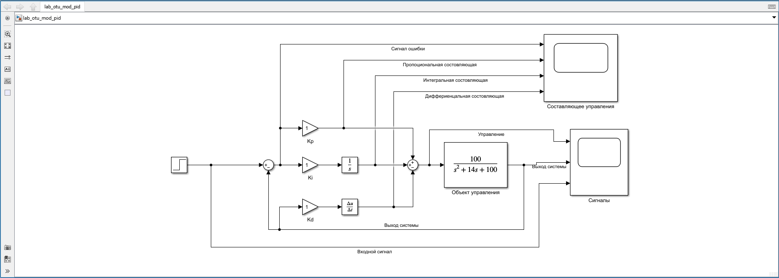

Рис.4. Схема ПИ-Д-регулятора

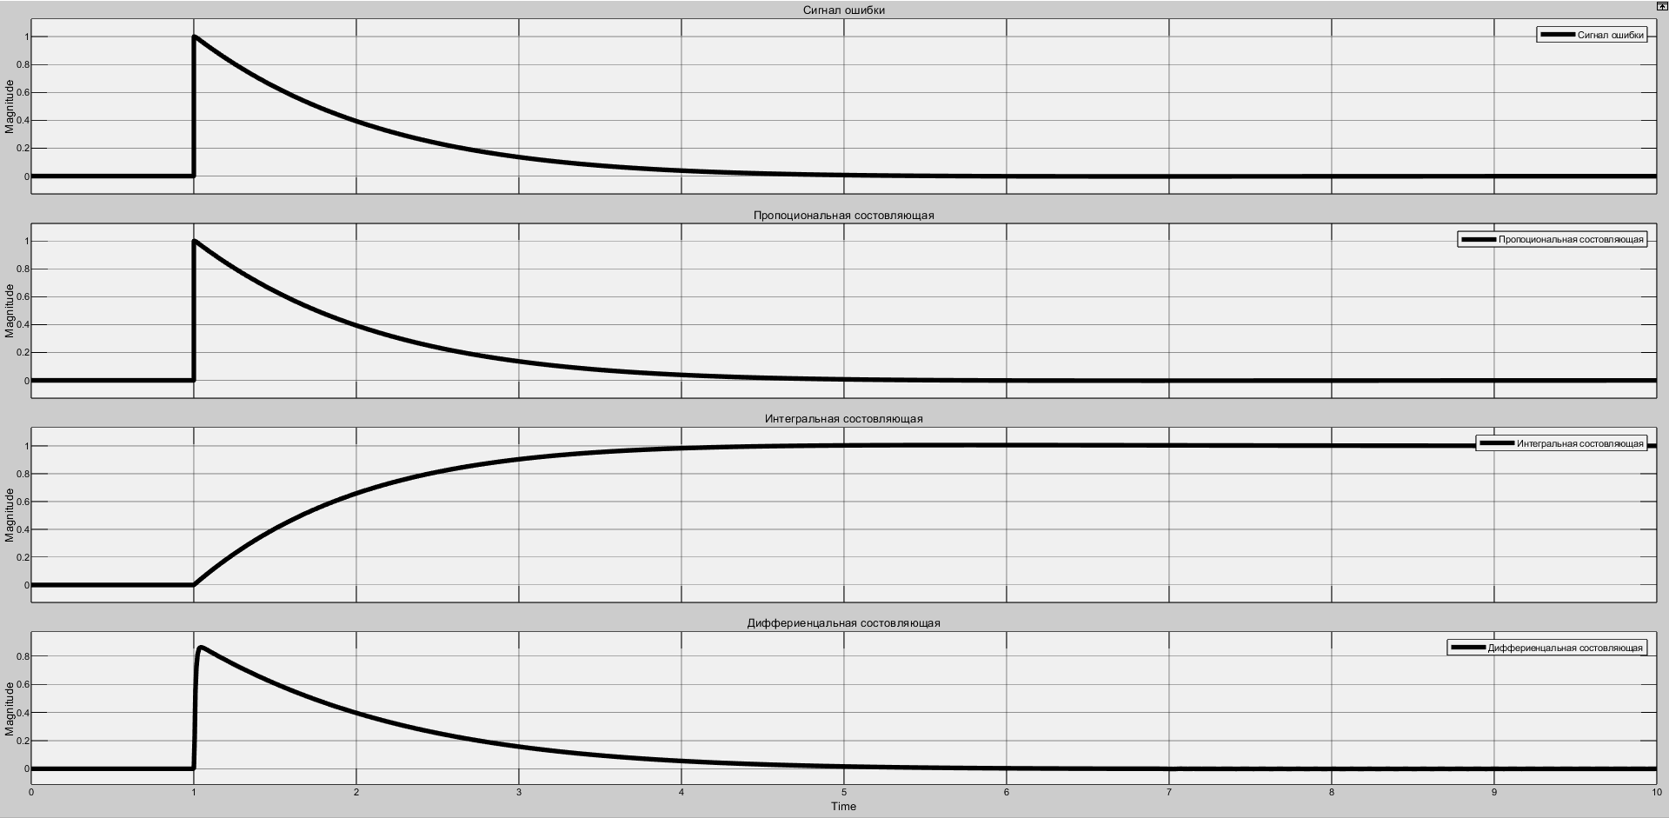

Рис.5. График составляющих управления

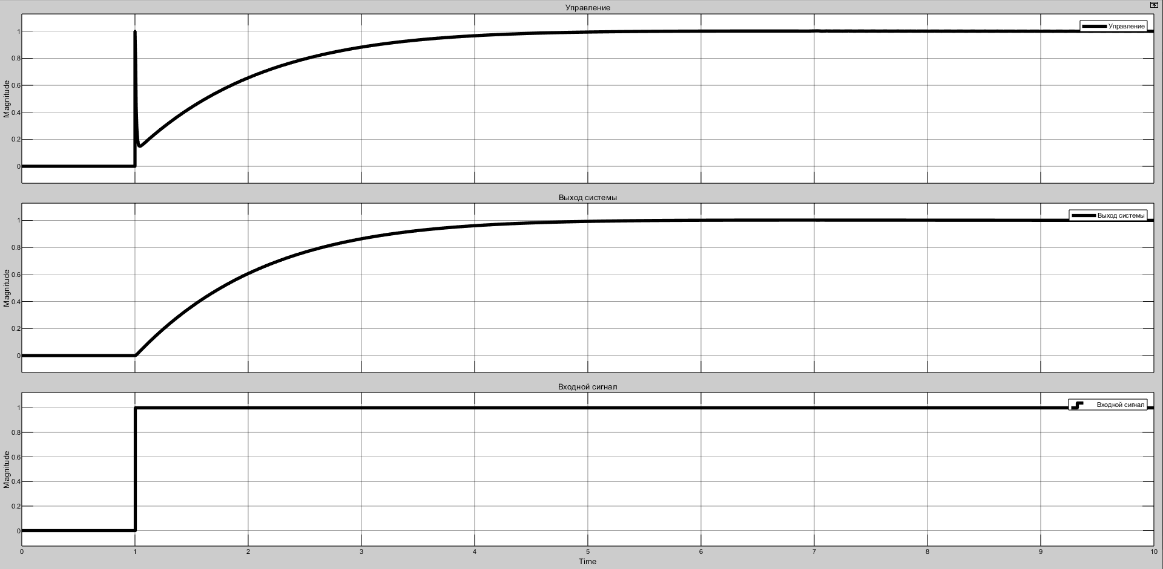

Рис.6. График сигналов системы

Вывод:

Поменялся сигнал управления, а именно после резкого скачка, на понижающей части сигнал плавно устанавливается к 1. Статическая ошибка также отсутствует. Перерегулирование уменьшается, то есть ≈ 25 %. Время переходного процесса увеличивается, то есть ≈ 6 сек. Колебательность такая же, то есть = 1. Характер управления – затухающее колебание. Система приводится к устойчивому положению, т.е. не теряет устойчивости.

**И-ПД-регулятор.**

Берем схему с ПИД-регулятором, у которого коэффициента: Kp = 1, Ki = 1, Kd = 1, и модифицируем таким образом, что на вход к дифференциалу и к пропорциональности поступает сигнал y(t), Выход системы, через ОС, и получим И-ПД-регулятор. В ожидаемом результате проверки ожидаются графики зависимости амплитуды сигналов и их составляющих от времени, и их считаем за базу для дальнейшего исследования.

Схему изобразим на рис.7. В результате были получены графики зависимости амплитуды сигналов и их составляющих от времени, показанных на рис.8 и на рис.9.

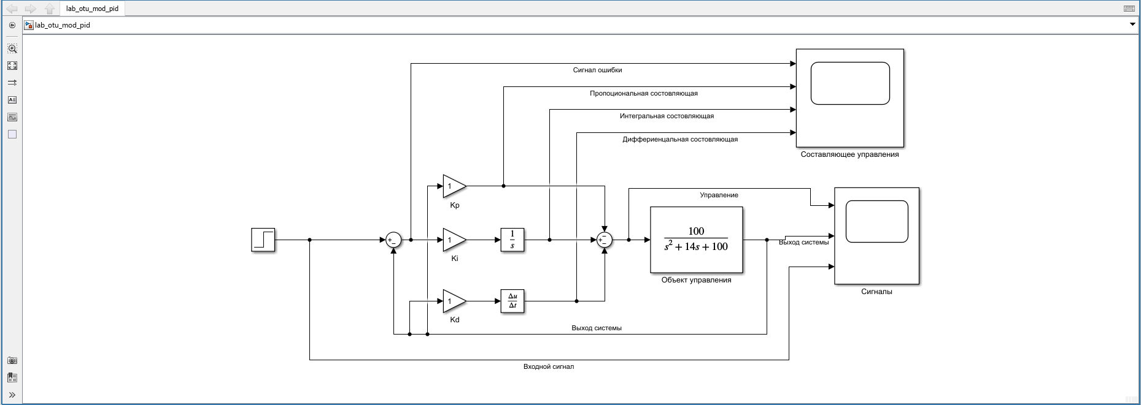

Рис.7. Схема И-ПД-регулятора

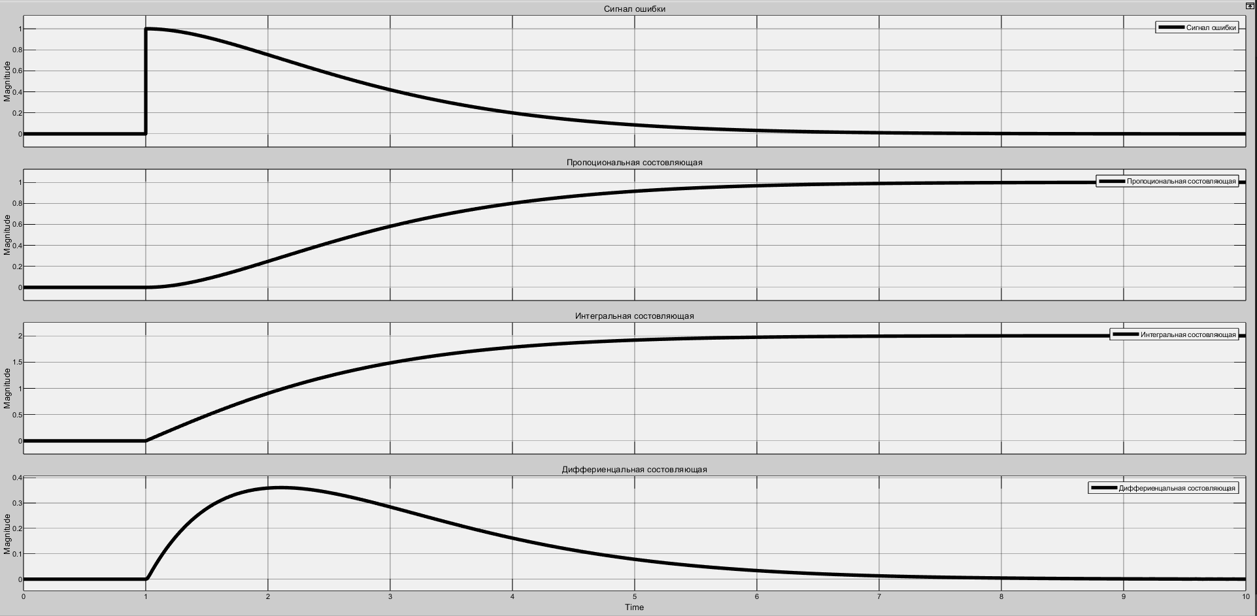

Рис.8. График составляющих управления

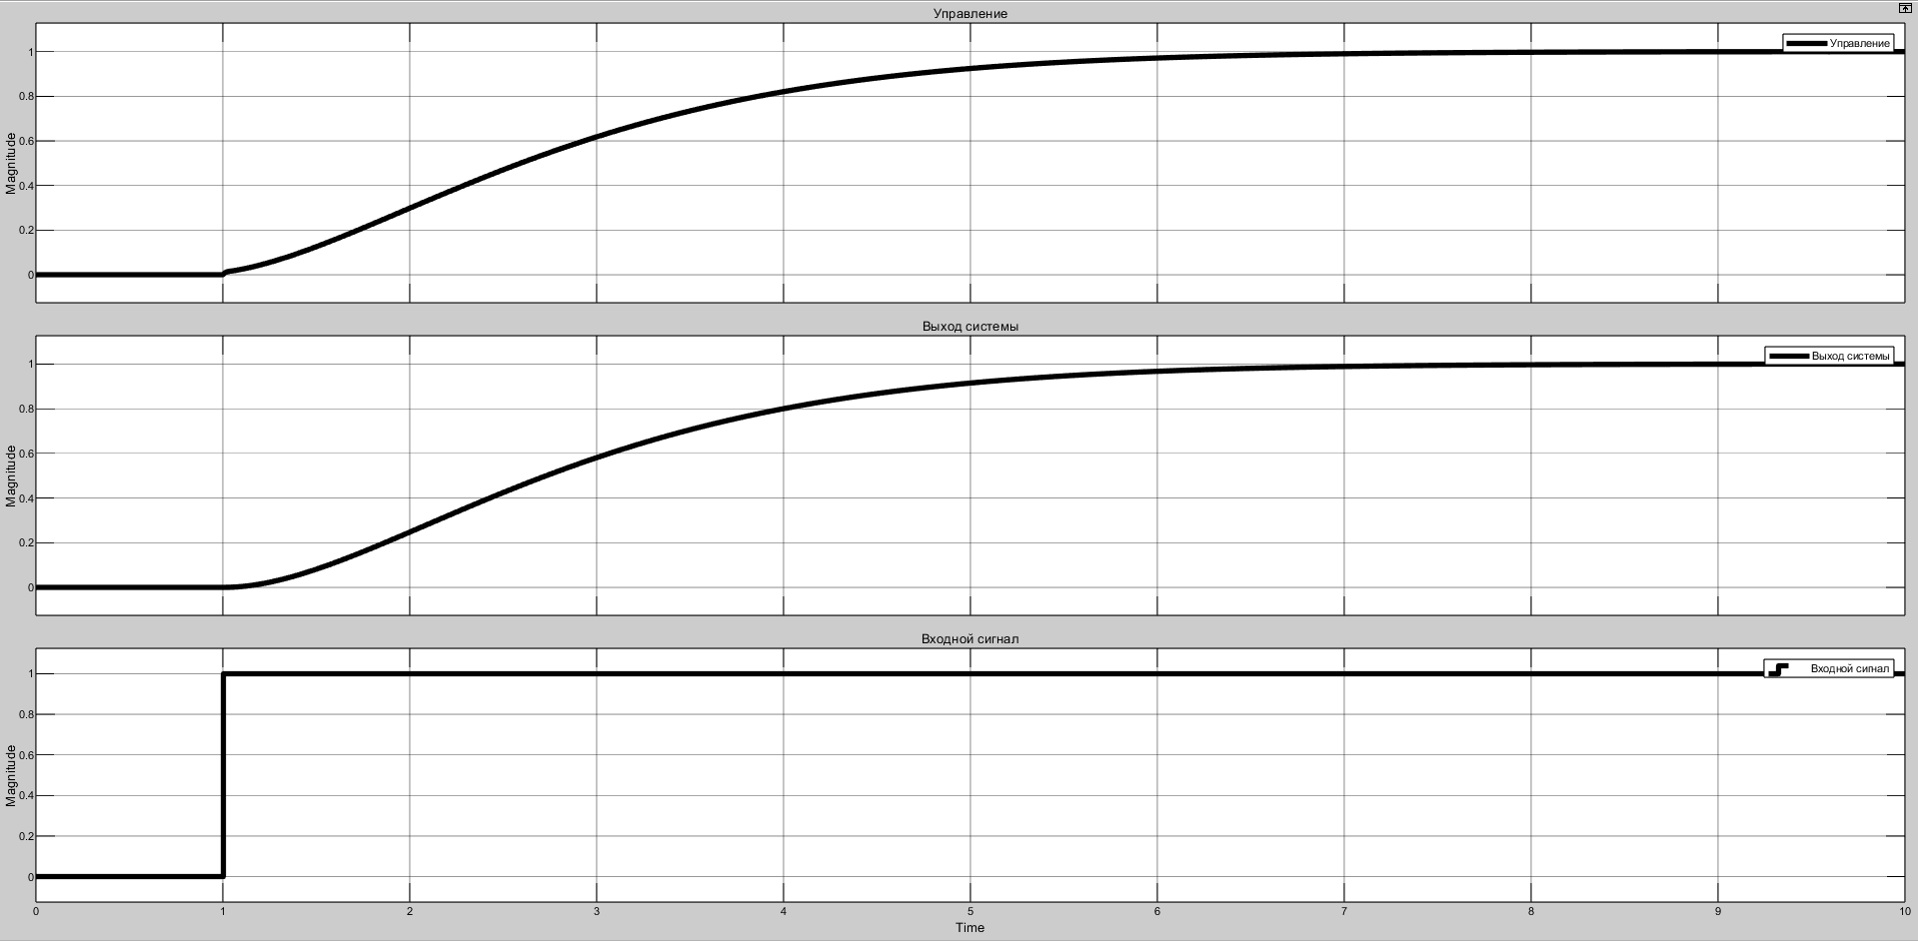

Рис.9. График сигналов системы

Вывод:

Поменялся сигнал управления, а именно отсутствует резкий скачек, а просто сигнал плавно устанавливается к 1. Статическая ошибка также отсутствует. Перерегулирование уменьшается, то есть ≈ 5 %. Время переходного процесса увеличивается, то есть ≈ 7 сек. Колебательность отсутствует. Характер управления – плавное. Система приводится к устойчивому положению, т.е. не теряет устойчивости.

**Общий вывод**

|  |  |  |  |
| --- | --- | --- | --- |
|  | **ПИД** | **ПИ-Д** | **И-ПД** |
| **Статическая ошибка** | Устраняется | Устраняется | Устраняется |
| **Перерегулирование** | 25 % | 15 % | 5 % |
| **Время переход проц** | 5 сек | 6 сек | 7 сек |
| **Колебательность** | 1 | 1 | 0 |
| **Характер управления** | Затухающее колебание | Затухающее колебание | Плавное |
| **Устойчивость** | Устойчиво | Устойчиво | Устойчиво |

Вывод:

* ПИД: Быстрее реагирует, но дает большее перерегулирование и колебания.
* ПИ-Д: Чуть плавный отклик, меньше перерегулирование, но время установления увеличивается.
* И-ПД: Более плавный отклик, минимальное перерегулирование, но самый медленный.

**Исследование коэффициентов ПИ-Д-регулятор.**

Берем схему с ПИ-Д-регулятором, и посменно заменяет коэффициенты П, И, Д. В ожидаемом результате проверки ожидаются графики зависимости амплитуды сигналов и их составляющих от времени, и их считаем за базу для дальнейшего исследования.

В результате были получены графики зависимости амплитуды сигналов и их составляющих от времени, показанных на

* рис.10, рис.11 с изменением Kp
* рис.12, рис.13 с изменением Ki
* рис.14, рис.15 с изменением Kd

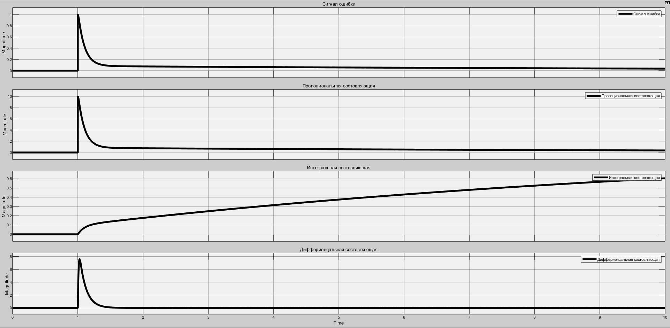

Рис.10. График составляющих управления для Kp = 10, Ki =1, Kd = 1

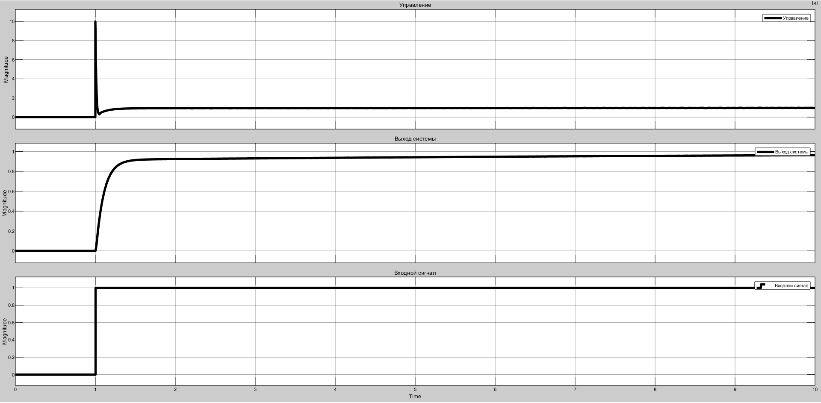

Рис.11. График сигналов системы для Kp = 10, Ki =1, Kd = 1

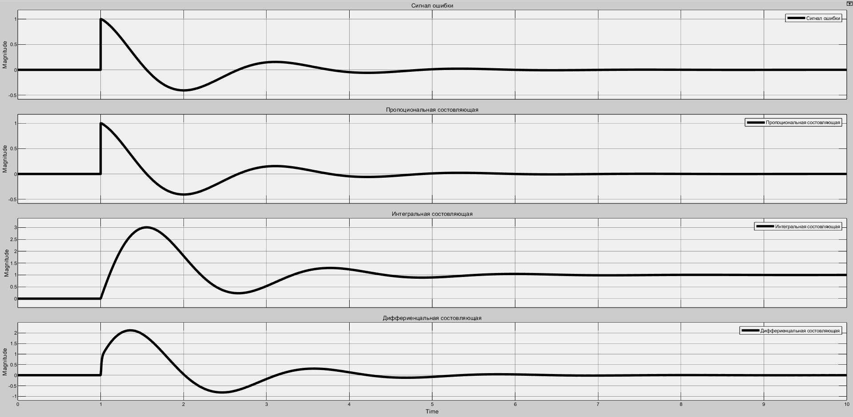

Рис.12. График составляющих управления для Kp = 1, Ki =10, Kd = 1

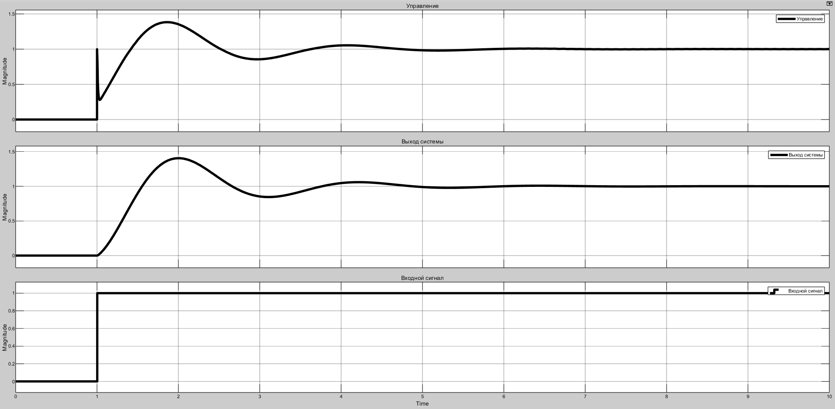

Рис.13. График сигналов системы для Kp = 1, Ki =10, Kd = 1

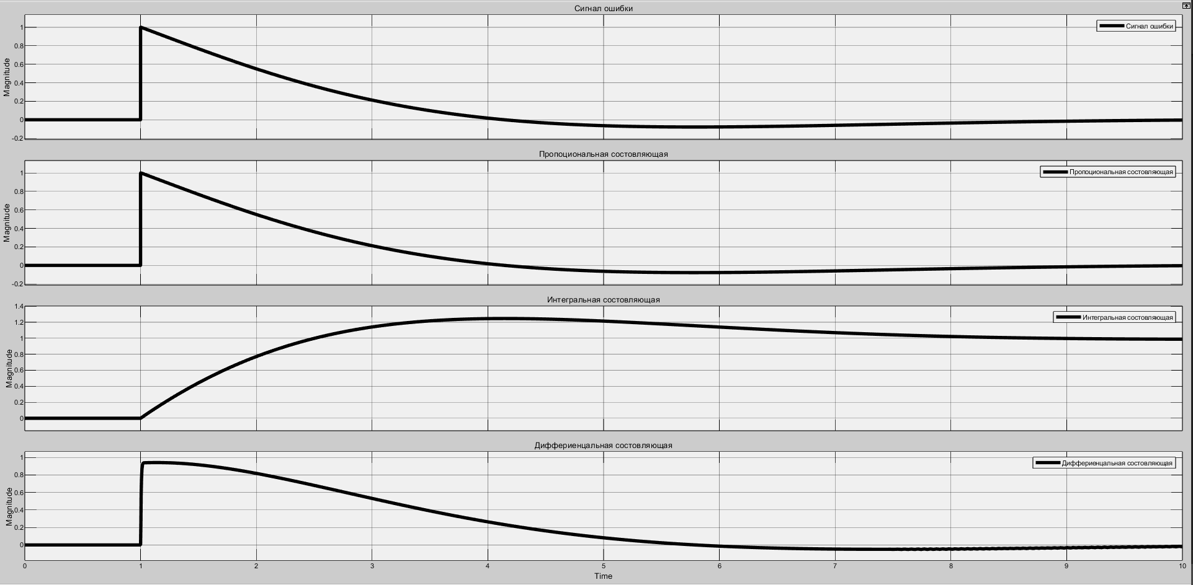

Рис.14. График составляющих управления для Kp = 1, Ki =1, Kd = 2

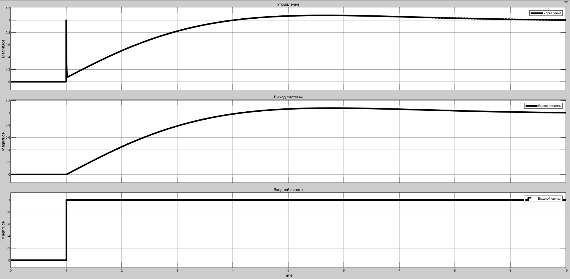

Рис.15. График сигналов системы для Kp = 1, Ki =1, Kd = 2

Вывод:

C увеличением:

* Kp – время реакции системы быстрее, перерегулирование увеличивается.
* Ki – возрастает колебательность, есть риск потери устойчивости, быстрее устраняет статическую ошибку.
* Kd – понижает перерегулирование, но есть риск потери устойчивости.

**Исследование коэффициентов И-ПД-регулятор.**

Берем схему с И-ПД-регулятором, и посменно заменяет коэффициенты П, И, Д. В ожидаемом результате проверки ожидаются графики зависимости амплитуды сигналов и их составляющих от времени, и их считаем за базу для дальнейшего исследования.

В результате были получены графики зависимости амплитуды сигналов и их составляющих от времени, показанных на

* рис.16, рис.17 с изменением Kp
* рис.18, рис.19 с изменением Ki
* рис.20, рис.21 с изменением Kd

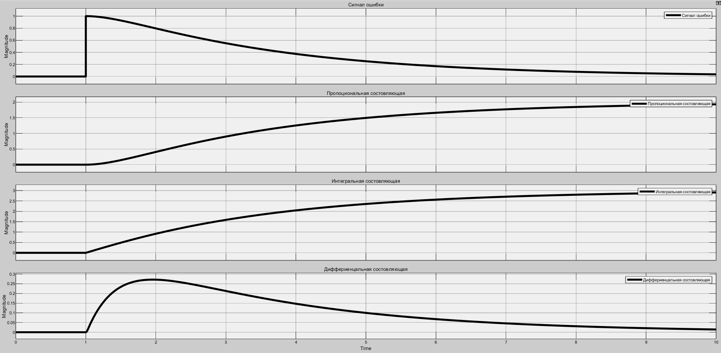

Рис.16. График составляющих управления для Kp = 2, Ki =1, Kd = 1

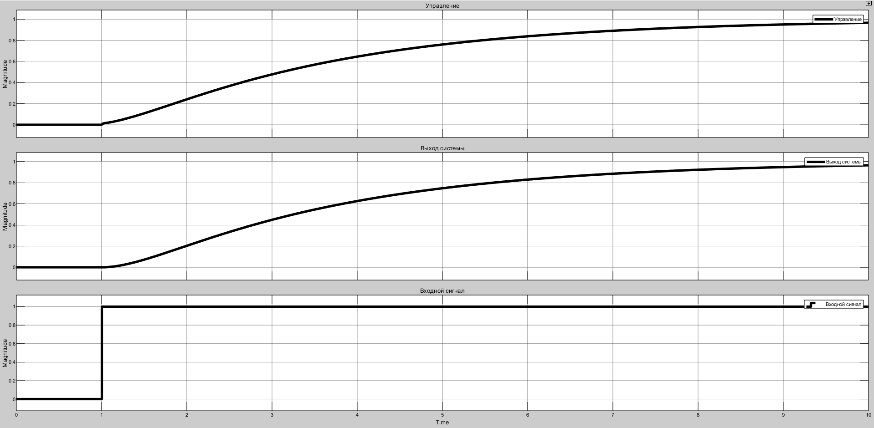

Рис.17. График сигналов системы для Kp = 2, Ki =1, Kd = 1

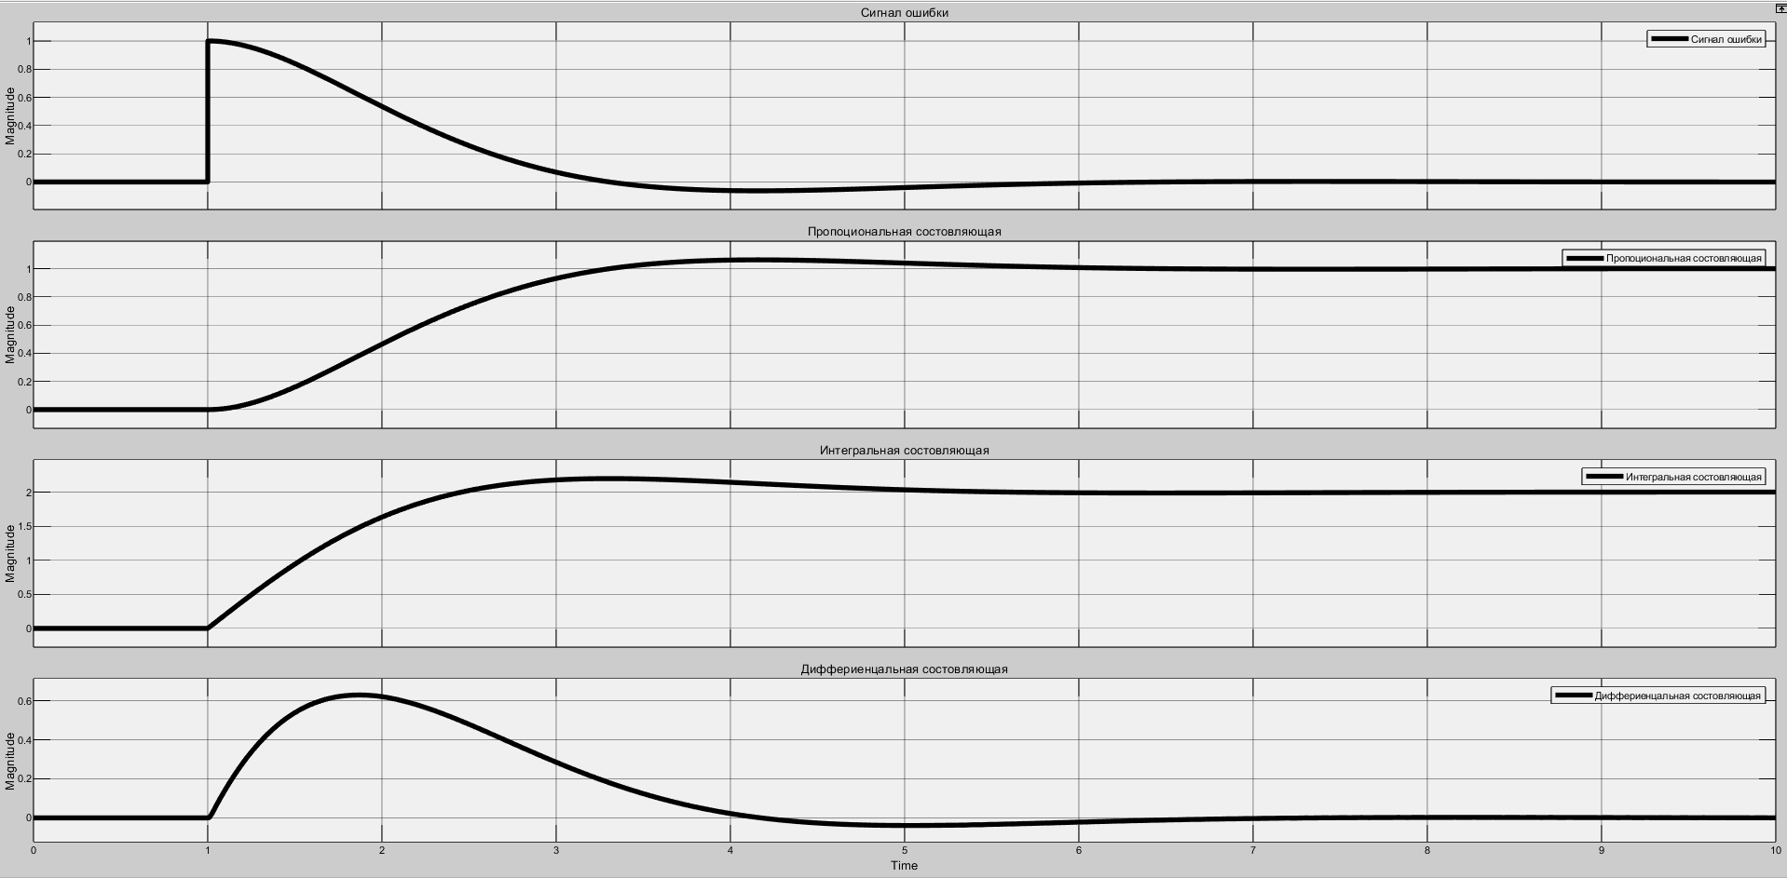

Рис.18. График составляющих управления для Kp = 1, Ki =2, Kd = 1

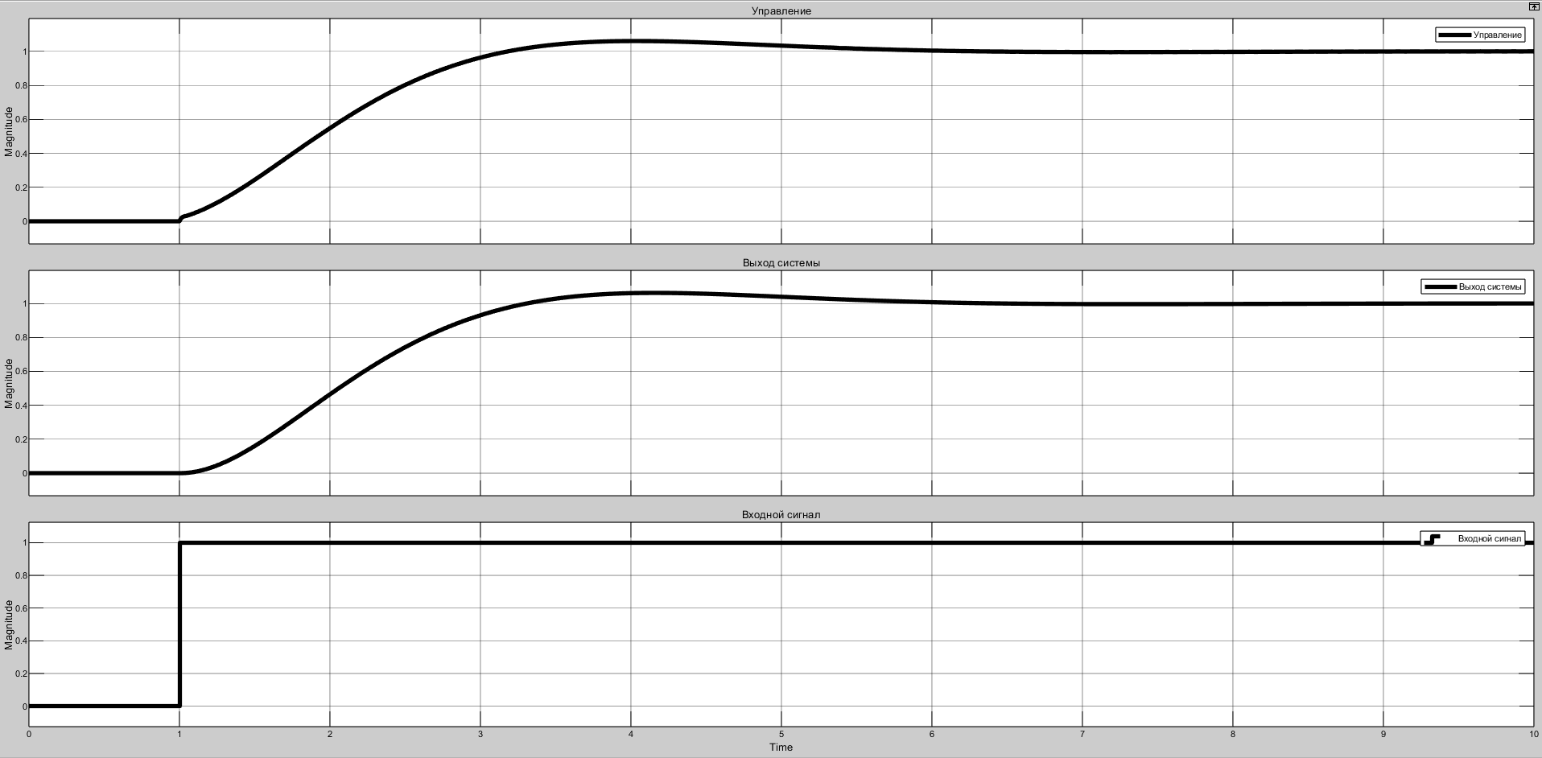

Рис.19. График сигналов системы для Kp = 1, Ki =2, Kd = 1

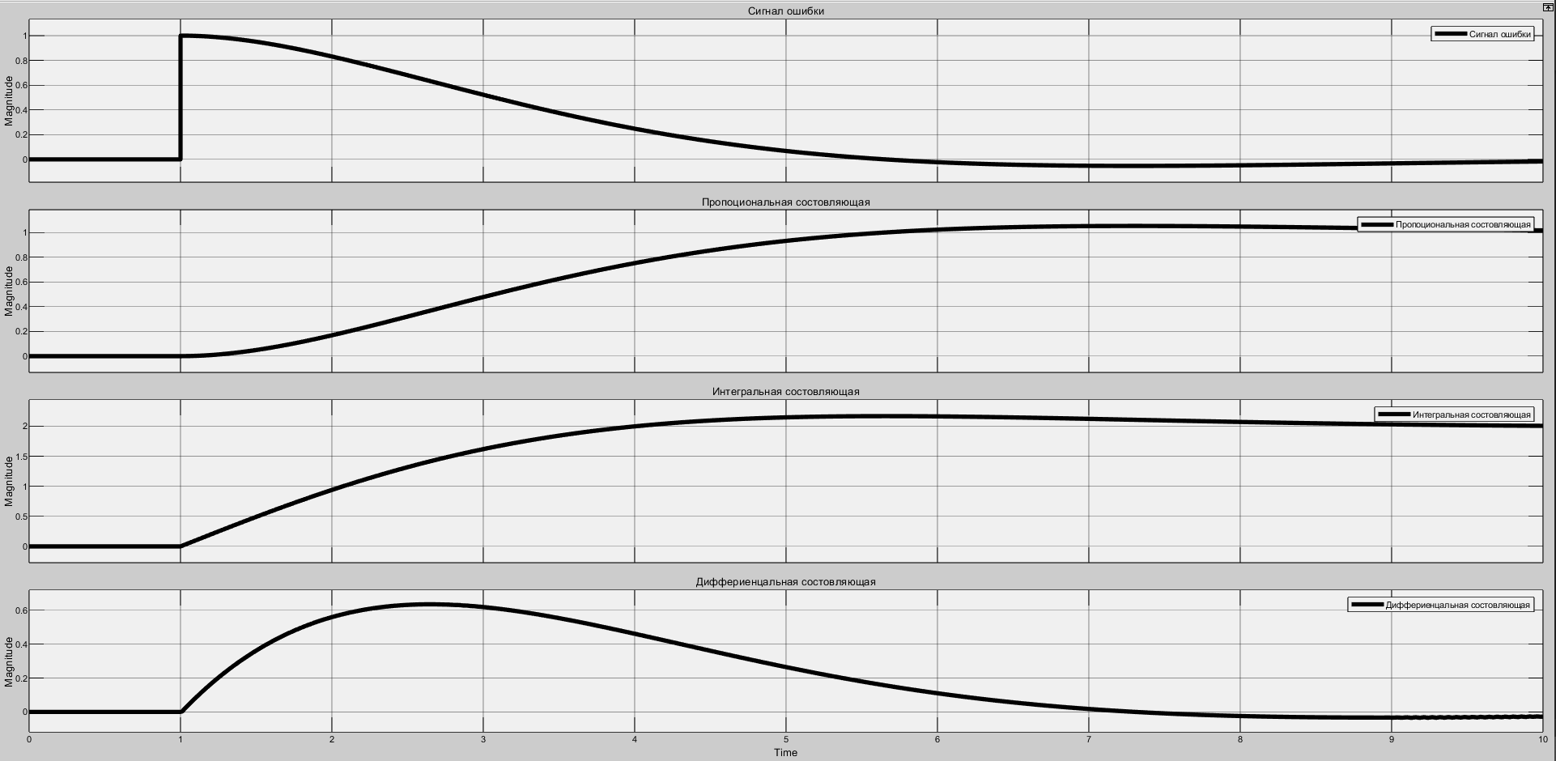

Рис.20. График составляющих управления для Kp = 1, Ki =1, Kd = 2

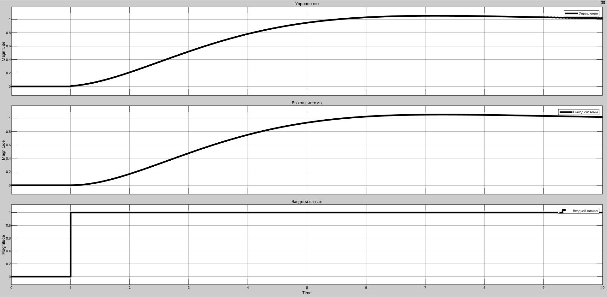

Рис.21. График сигналов системы для Kp = 1, Ki =1, Kd = 2

Вывод:

C увеличением:

* Kp – время реакции системы быстрее, перерегулирование понижается, время установления растет.
* Ki – возрастает колебательность, есть риск потери устойчивости.
* Kd – понижает перерегулирование, время установления растет.

**Общий вывод по коэффициентам модифицированных ПИД-регуляторов**

ПИ-Д: Увеличение Kp​ ускоряет систему, но увеличивает перерегулирование. Увеличение Kd​ снижает перерегулирование, но делает систему чувствительной к шумам. Увеличение Ki влияет на устранение статической ошибки, но при больших значениях вызывает колебания.

И-ПД: Увеличение Kp​ и Kd​ ускоряет отклик, но эффект менее выражен, чем в ПИ-Д, так как П и Д части берутся от y(t), выходного сигнала. Увеличение Ki делает систему устойчивой, но замедляет отклик.

**Выводы**

Преимущества каждого регулятора

* ПИД: быстрый отклик, но большое перерегулирование и колебания. Подходит для систем, где важна скорость, но устойчивость не важна.
* ПИ-Д: более устойчив, меньше перерегулирование, но медленнее. Подходит для систем с шумными сигналами, так как производная берется от y(t), что снижает чувствительность к резким изменениям входа.
* И-ПД: наиболее устойчив, минимальное перерегулирование, но самый медленный отклик. Подходит для систем, где важна плавность и устойчивость, а скорость не важна.

Недостатки каждого регулятора:

* ПИД: чувствителен к шумам из-за производной от ошибки, большое перерегулирование.
* ПИ-Д: увеличивает время установления, сложнее настраивать из-за разделения ПИ и Д частей.
* И-ПД: очень медленный отклик, может быть неэффективен в системах, требующих быстрой реакции, сложнее настраивать из-за разделения ПИ и Д частей.